

**Programación Avanzada**

**Manual Técnico**

**Heiver Orlando Martinez Guerrero**

**Código: 2269938**

**Docente:**

**DAVID BOHORQUEZ**

**Universidad Santo Tomás**

**Decanatura de División de Educación Abierta y a Distancia**

**Facultad de Ciencias y Tecnologías**

**Ingeniería en Informática**

**2023**

**MANUAL TECNICO**

Tabla de contenido

**INTRODUCCION** 6

**OBJETIVO** 7

**REQUERIMIENTOS DE FUNCIONAMIENTO** 8

**INSTALACION** 9

**COMPILAR PROGRAMA** 12

**REQUERIMIENTOS DEL SOFTWARE** 14

**CONCLUSIONES** 15

# **INTRODUCCION**

La existencia de los bots se remonta 50 años atrás, cuando el matemático Alan Turing, uno de los padres de la ciencia de la computación y precursor de la informática moderna, tal y como se describe en el documento de su Wikipedia, inventó los conceptos que hoy en día hacen funcionar la inteligencia artificial (IA).

El software de los bots conversaciones, también conocidos como chatbots, y el de los asistentes virtuales, se basan primordialmente en dos tecnologías: **la inteligencia artificial** y el **procesamiento del lenguaje**. Gracias a estas tecnologías, hoy en día podemos mantener una conversación con los asistentes virtuales, ya sea con el fin adquirir nuevos conocimientos o para ejecutar acciones sin la intervención del ser humano, como, por ejemplo: Reservar en un restaurante, marcar alguna fecha en el calendario, realizar transferencias bancarias, etc.

• Un asistente virtual es un agente de software que ayuda a usuarios de sistemas computacionales, automatizando y realizando tareas con la mínima interacción hombre-máquina, usando como medio de comunicación la voz.

En este documento, encontraremos todos los datos necesarios para el funcionamiento de nuestro sistema asistente virtual por voz y los conjuntos de elementos necesarios para su posterior modificación si es de requerirlo.

# **OBJETIVO**

Contar con estos dispositivos en el hogar puede ser de mucha ayuda. Estos son algunas de las ventajas de los asistentes de voz:

* **Obtener información:** podemos consultar cualquier tipo de información que se encuentre en Internet, así que podemos preguntar por el tiempo, las últimas noticias o el estado del tráfico, entre otras.
* **Escuchar música:**a través de una serie de comandos, podemos solicitar a nuestro asistente de voz que reproduzca las canciones que nos apetezca escuchar.
* **Controlar otros dispositivos:**al conectarse con otros electrodomésticos y aparatos inteligentes podemos indicarle con nuestra voz que realicen ciertas acciones, como encender el televisor.
* **Usar el calendario y el temporizador:**esta es una forma muy cómoda de tener controlado nuestro tiempo sin tener que usar un teléfono móvil, mirar el reloj o tener que escribirlo en una agenda.
* **Aumentar la seguridad:**si conectamos las cámaras de seguridad de nuestra vivienda podremos visionarlas desde otros dispositivos en cualquier momento y lugar.

# **REQUERIMIENTOS DE FUNCIONAMIENTO**

Para que nuestro asistente virtual por voz tenga un buen funcionamiento, es necesario tener en cuenta varios aspectos, tales como:

* Entrada de voz por **micrófono**.
* Comandos por voz preestablecidos. Ejemplo: (**Alexa** dime la **hora**)
* Instalar todos los paquetes y/o librerías necesarias, que encontrara en el archivo **requirements.txt**

Figura 1. Librerías pypi.org

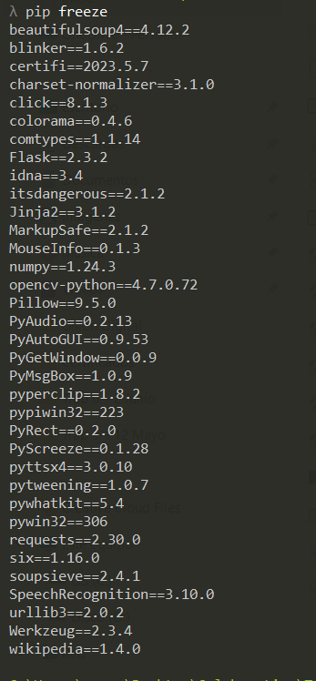

# **INSTALACION**

**ASPECTO TÉCNICO DEL DESARROLLO DEL SISTEMA.** En la siguiente sección se procede a realizar una descripción detallada sobre los aspectos técnicos del aplicativo, relacionado con la instalación de las herramientas necesarias para realizar modificaciones requeridas de manera ordenada.

**MODIFICACIÓN LOCAL.** Si el desarrollador quiere realizar modificaciones del software de manera local, tendrá que realizar la instalación de componentes adicionales, para empezar, se debe instalar Python versión 3.11.3, el cual se consigue de manera gratuita en la página www.python.org, consiguiente se debe de descargar pip (Sistema de gestión de paquetes de Python) para poder instalar los requerimientos del software.

Figura 2. Página web de descarga Python

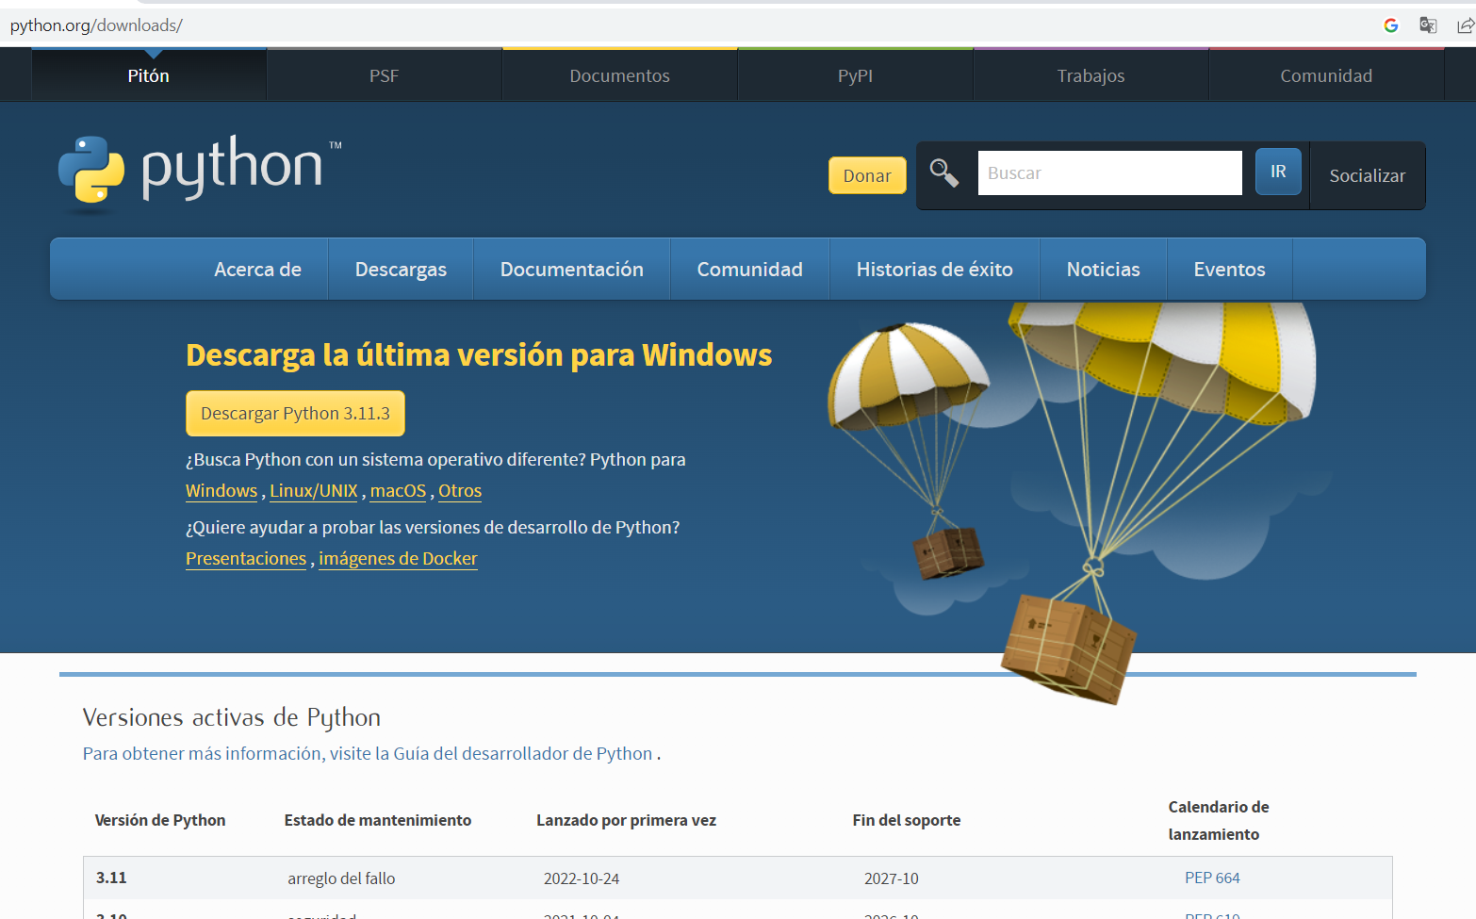

Fuente: (python, s.f.)

Al instalar PYTHON, procedemos a instalar el editor de texto para código Visual Studio Code, descargamos la última versión en la página oficial, esta descarga es con licencia gratuita.

Figura 3. Página web de descarga visual estudio code

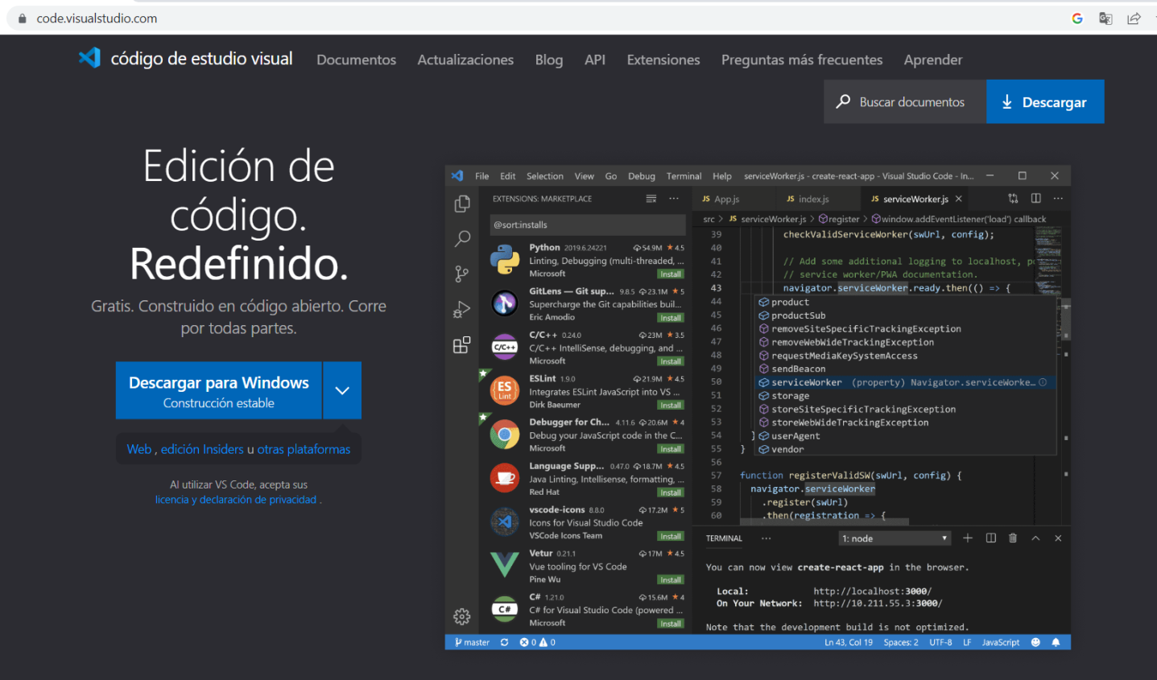

Fuente: (<https://code.visualstudio.com/>)

El siguiente paso es instalar la paquetería y/o librerías necesarias, y que las encontrara en pypi.org

Figura 3. Página web de descarga pypi.org

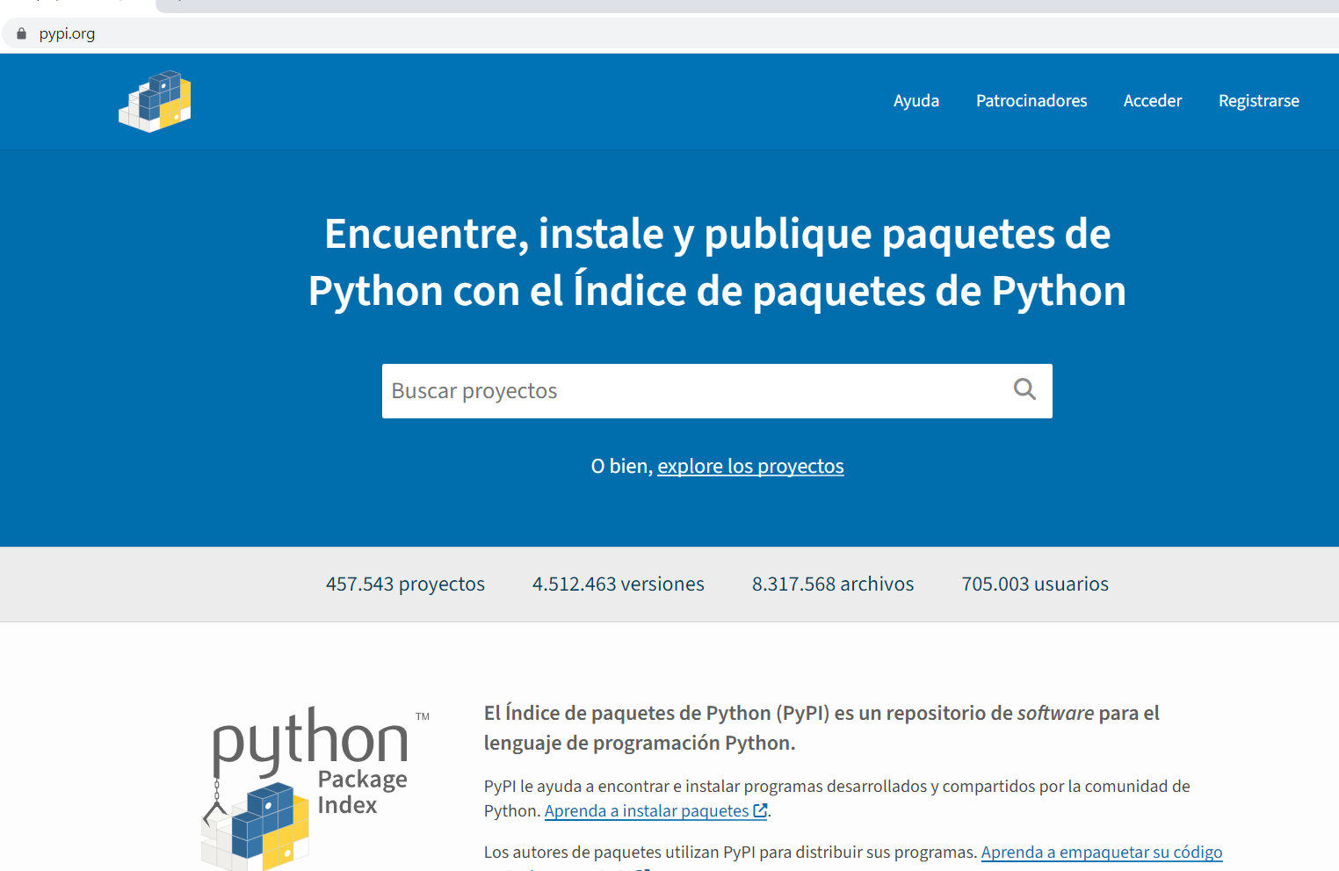

Fuente: (<https://pypi.org/>)

# **COMPILAR PROGRAMA**

* **Paso #1.** Instalar **pyinstaller**

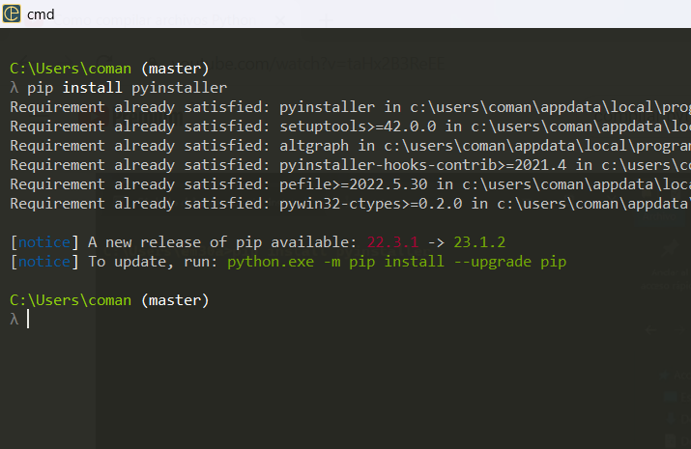

* **Paso #2.** En el **CMD** ejecutar el comando **pyinstaller**  **- - windowed** - -**onefile** y el nombre del archivo de Python en este caso **Asistente.py**

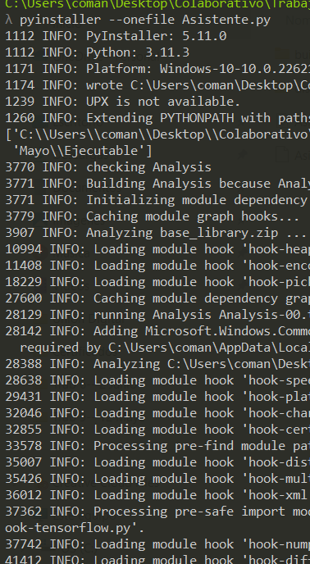

Al finalizar la instalación nos mostrara un mensaje que dice **successfully.**

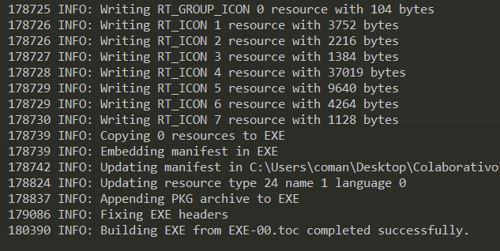

Creara una carpeta con los archivos necesarios.

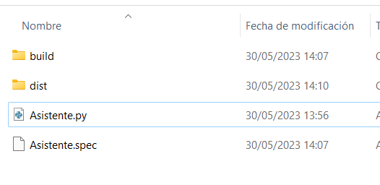

**Paso #3.** Nos dirigimos a la carpeta llamada **dist** y ahí encontraremos el archivo ejecutable .exe

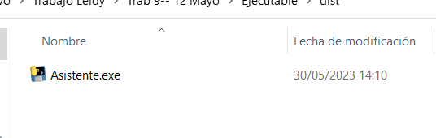

# **REQUERIMIENTOS DEL SOFTWARE**

En esta sección se detallará los requisitos mínimos del sistema para poder ejecutar nuestro asistente de voz.

* **Requisitos Mínimos**
* Sistema Operativo: Windows 10
* Procesador: Intel Core
* Memoria RAM: 2GB
* Disco Duro: 250GB
* Resolución de pantalla: 1280 x 720 pixeles
* Periféricos: Teclado, ratón, Bocinas (Opcional)